**2016-2017学年第II学期考试试题（ A ）卷**

**《数字图像处理》课程 参考答案与评分标准**

一、填空题（共15分，每空1分）

（评分标准：答案基本正确可给满分，部分正确可酌情给分）

1. 图像存储，图像处理和分析，图像输出
2. 增加，假轮廓，棋盘状（马赛克）
3. 相邻，相同（相似）
4. 720000，2160000
5. 模糊
6. 有损，无损
7. RGB，HSI

二、选择题（共10分，每空1分）

（评分标准：答案正确给满分，答案错误不给分）

D C A D B

B A B A B

三、简答题（共16分。2个小题，每小题8分）

（评分标准：核心思想和过程基本描述正确即可给满分，部分正确可酌情给分）

1. 答：图像增强是要突出图像中的某些信息，同时削弱或去除某些不需要信息的一种处理方法，以得到对具体应用来说视觉效果更“好”，或更“有用”的图像的技术。

目的：（1）改善图像的视觉效果，提高图像的清晰度；（2）将图像转换成更适合于人眼观察和机器分析识别的形式，以便从图像中获取更有用的信息。

基本方法：空间域处理：点处理（图象灰度变换、直方图均衡等）；邻域处理（线性、非线性平滑和锐化等）；频域处理：高、低通滤波、同态滤波等。

1. 答：伪彩色图像处理也叫假彩色图像处理，是根据一定的准则对灰度值赋予彩色的处理。常用的处理方法有强度分层技术和灰度级到彩色转换技术。

灰度分层：将一幅图像描述为三维图像（x,y,f(x,y)），放置平行于（x,y）坐标面的平面p个，每一个平面在相交区域切割图像函数，则灰度图像被分层p+1个间隔，V1，V2，···，Vp+1，对每一个间隔赋予一个颜色值，从而实现灰度到彩色信息的转变。

灰度级到彩色转换技术：对灰度图像的任何输入像素的灰度级执行3个独立变换，3个变换得到彩色图像的红、绿、蓝三个分量，最好合成产生一幅彩色图像。

四、计算题（共45分。第1题，9分；第2、3、4题各12分）

（评分标准：过程、公式、图表、分析结果等基本正确即可给满分，部分正确可酌情给分）

1. 解：欧氏距离： （3分）

街区距离： （3分）

棋盘距离： （3分）

1. 解：均衡化过程如下表所示：

|  |  |  |  |  |  |  |
| --- | --- | --- | --- | --- | --- | --- |
|  | k |  |  |  | 修改原始图像 |  |
| 0 | 8 | 0.125 | 0.125 | 1 | 0→1 | 0 |
| 1 | 16 | 0.25 | 0.375 | 3 | 1→3 | 0.125 |
| 2 | 8 | 0.125 | 0.5 | 4 | 2,3→4 | 0 |
| 3 | 0 | 0 | 0.5 | 4 | 0.25 |
| 4 | 24 | 0.375 | 0.875 | 6 | 4,5,6→6 | 0.125 |
| 5 | 0 | 0 | 0.875 | 6 | 0 |
| 6 | 0 | 0 | 0.875 | 6 | 0.375 |
| 7 | 8 | 0.125 | 1 | 7 | 7→7 | 0.125 |

均衡化后的图像数据：

|  |  |  |  |  |  |  |  |
| --- | --- | --- | --- | --- | --- | --- | --- |
| 1 | 6 | 6 | 6 | 6 | 6 | 6 | 3 |
| 6 | 1 | 4 | 7 | 7 | 3 | 3 | 3 |
| 6 | 7 | 1 | 4 | 4 | 3 | 3 | 3 |
| 6 | 4 | 4 | 1 | 7 | 3 | 3 | 3 |
| 6 | 7 | 7 | 4 | 1 | 3 | 3 | 3 |
| 6 | 4 | 4 | 7 | 7 | 1 | 3 | 3 |
| 6 | 6 | 6 | 6 | 6 | 6 | 1 | 3 |
| 6 | 6 | 6 | 6 | 6 | 6 | 6 | 1 |

1. 解：（像素滤波结果通过滤波后像素的值滤波可以给分）

均值滤波：

|  |  |  |  |  |
| --- | --- | --- | --- | --- |
| 6 | 4 | 3 | 5 | 2 |
| 2 | 2 | 2 | 5 | 7 |
| 3 | 4 | 5 | 5 | 4 |
| 0 | 0 | 1 | 1 | 2 |
| 3 | 3 | 4 | 7 | 6 |

结果：

|  |  |  |  |  |
| --- | --- | --- | --- | --- |
| 4 | 4 | 4 | 4 | 4 |
| 4 | 3 | 4 | 4 | 7 |
| 2 | 2 | 3 | 4 | 4 |
| 2 | 3 | 3 | 4 | 2 |
| 2 | 2 | 3 | 4 | 5 |

拉普拉斯滤波：

|  |  |  |  |  |
| --- | --- | --- | --- | --- |
| 6 | 4 | 3 | 5 | 2 |
| 2 | 2 | 2 | 5 | 7 |
| 3 | 4 | 5 | 5 | 4 |
| 0 | 0 | 1 | 1 | 2 |
| 3 | 3 | 4 | 7 | 6 |

结果：

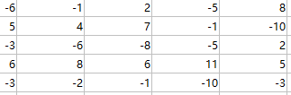

1. 霍夫曼编码：

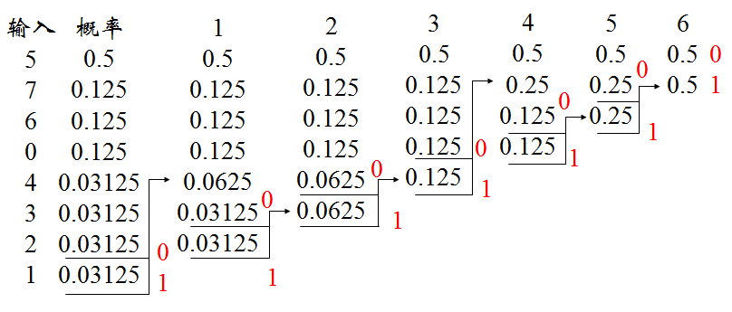

编码：5：‘0’； 7：‘110’； 6：‘111’； 0：‘100’； 4：‘10110’； 3：‘10111’； 2：‘10100’； 1：‘10101’

编码的平均长度：



信源熵为：



编码效率：

五、设计题（共14分）

（评分标准：选用方法和过程结果基本正确即可给满分，部分正确可酌情给分）

解：观察原始图像信息，噪声为一块平坦区域的一条线，适合采用中值滤波去噪。同时，由于图像存在大量灰度值相同相似的像素，编码压缩适合LZW编码。

(1) 中值滤波结果：

|  |  |  |  |  |  |
| --- | --- | --- | --- | --- | --- |
| 120 | 120 | 120 | 120 | 120 | 120 |
| 121 | 120 | 120 | 120 | 120 | 120 |
| 120 | 120 | 120 | 120 | 120 | 120 |
| 120 | 120 | 120 | 120 | 120 | 120 |
| 121 | 120 | 120 | 120 | 120 | 120 |
| 120 | 120 | 120 | 120 | 120 | 120 |

1. 对去噪后图像进行LZW编码：

